系 列 推 荐
《皮科洛》系列
PICCOLO
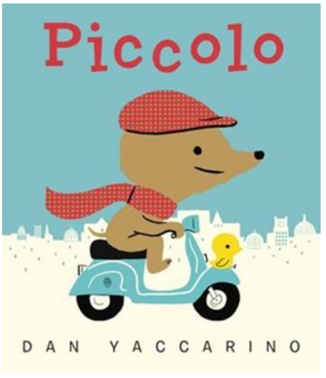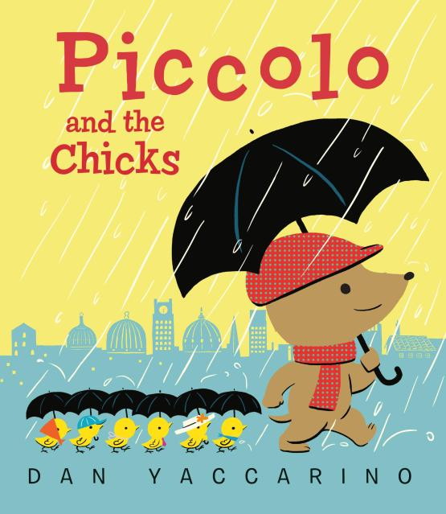

【系列亮点】
作者Dan Yaccarino的作品曾被评为“得克萨斯州蓝铃书单”入选图书、《柯克斯评论》年度最佳儿童图书、《纽约时报》十大最佳插画图书，以及意大利博洛尼亚国际童书展“拉加兹奖”、家长选择奖等多项权威奖项，还曾获得美国图书馆协会优秀童书奖与多项州级文学奖
本书获得《出版人周刊》、《柯克斯书评》、《学校图书馆期刊》星级书评
故事围绕“帮助他人”的日常展开，传递“协作”“友爱”与“成就感”的正向价值
画风温暖治愈，是一部带有冒险与心灵慰藉气质的高品质绘本

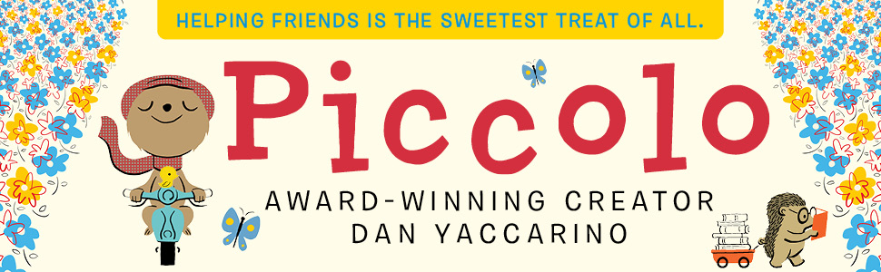

中文书名：《皮科洛》
英文书名：PICCOLO
作 者：Dan Yaccarino
出 版 社：Little Brown
代理公司：Little Brown/ANA
页 数：40页
出版时间：2025年9月30日
代理地区：中国大陆、台湾
审读资料：电子稿
类 型：故事绘本

内容简介：

欢迎走进皮科洛的世界！他是一个乐于解决问题的小家伙，总是满怀热情、乐观向上，在这个充满魅力的图画书中，他的积极态度鼓舞了整座动物朋友小镇的居民。对于喜爱《卢卡》（Luca）和《动物森友会》（Animal Crossing）的读者来说，这个故事犹如皮克斯短片般精彩：风景如画的城市背景、古灵精怪的动物邻居、以及一位总能“迎刃而解”的可爱主角。戴着粗花呢帽、系着时髦围巾、骑着迷你小踏板车的皮科洛，定会俘获大小读者的心。

皮科洛是一只讲究风格的小鼩鼱，他是个写清单的高手。他的清单上列着许多他最想去的地方。一天清晨，他在街上遇见了朋友罗索先生——对方正需要人帮忙把画送去博物馆。太幸运了！博物馆正好就在皮科洛的清单上！很快，皮科洛便在城市中四处奔走，帮朋友们一一解决困难。但当帮助他人的事情越来越多，他是否还有时间去清单上最想去的那一个地方呢？

充满冒险、文化气息和香甜榛子冰淇淋的城市故事，展现了友谊与合作的力量。这本温馨动人的绘本告诉我们：帮助别人，是一天中最伟大的成就。

媒体评论：

★“Piccolo是一只戴着俏皮围巾和帽子的‘非常乐于助人’的小鼩鼱，它的一天从阳台上品着咖啡开始，俯瞰着以金色、黄色和橙色渲染出的意大利城市景观，洋溢着无限希望……Yaccarino运用饱和的、数字增强的水墨画笔，创造出一个通过帮助他人来实现意式美好生活——还有甜点——的世界。”
——《出版人周刊》（Publishers Weekly），星级评论

★“亚卡里诺非常擅长塑造甜美、贴近孩子的动物角色，在这只鼩鼱主角身上展现得淋漓尽致…… 强调了互助与善意的重要性。”
——《书单》（Booklist）星级评论

“恐怕没有哪本绘本能更热情地向意大利致敬了。Yaccarino大胆的画作巧妙运用纹理与明暗变化；其中还充满了小小的喜悦……这是一封献给意大利土地、文化与美食的情书，最适合朗读……这本书处处充满意大利最美好的风情，是一部极具魅力的精品。”
——《柯克斯书评》（Kirkus Reviews）

“一次快乐的意大利语言与文化之旅，甜如冰淇淋，让任何年龄段的读者与听众都会情不自禁地回应一句‘Grazie’。”
——《学校图书馆期刊》（School Library Journal）

中文书名：《皮科洛与小鸡们》
英文书名：Piccolo and the Chicks
作 者：Dan Yaccarino
出 版 社：Little Brown
代理公司：Little Brown/ANA
页 数：40页
出版时间：2026年9月22日
代理地区：中国大陆、台湾
审读资料：电子稿
类 型：故事绘本

内容简介：

我们可爱的意大利小鼩鼱皮科洛回来了！跟皮科洛一起探索这座城市，开启与六只调皮小鸡的精彩冒险吧！

时髦的小鼩鼱皮科洛总是乐于帮助动物朋友们。加利娜夫人请他帮忙照看小鸡，他立刻开心答应。任务看似轻松，可一玩起捉迷藏，小鸡们就藏得无影无踪。皮科洛必须在美丽城市的大街小巷里仔细寻找，穿过熟悉的街角，在朋友们的帮助下找出小鸡们巧妙的藏身之处。

市集、花摊、野餐篮…… 到处都可能藏着小鸡。皮科洛能顺利找到六只小家伙，准时带它们回家午睡吗？这个关于社区、善意与坚持的暖心故事，充满童趣与欢乐。

作为续作，本书延续了第一部的核心主题：歌颂社区温情、善良与坚持。书中每页都带有类似《威利在哪里》（Where’s Waldo）的视觉大发现元素，充满欢乐的小闹剧。小鸡们萌趣抢镜，丹的画面更是惊艳——绝美配色、精致细腻的城市街景、从地下到高空的吸睛视角，极具魅力。

作者简介：


丹·亚卡里诺（Dan Yaccarino）三十多年来一直致力于为儿童创作图书和动画作品。他是动画剧集Oswald和Doug Unplugs的创作者，同时也是图画书Unlovable、Five Little Pumpkins和The Luna Sisters系列的作者。他的作品曾被评为“得克萨斯州蓝铃书单”入选图书、《柯克斯评论》年度最佳儿童图书、《纽约时报》十大最佳插画图书，以及意大利博洛尼亚国际童书展“拉加兹奖”、家长选择奖等多项权威奖项。他还曾获得美国图书馆协会优秀童书奖与多项州级文学奖。作为一位意大利裔美国人，他的家族故事启发他创作了All the Way to America，讲述了家人从索伦托迁至纽约市的移民旅程，如今也延续到了《皮科洛》这本书中。他诚邀大家访问他的网站：danyaccarino.com。

请将反馈信息发至：版权负责人
Email：Rights@nurnberg.com.cn
安德鲁·纳伯格联合国际有限公司北京代表处
北京市海淀区中关村大街甲59号中国人民大学文化大厦1705室, 邮编：100872
电话：010-82504106, 传真：010-82504200
公司网址：http://www.nurnberg.com.cn
书目下载：http://www.nurnberg.com.cn/booklist_zh/list.aspx
书讯浏览：http://www.nurnberg.com.cn/book/book.aspx
视频推荐：http://www.nurnberg.com.cn/video/video.aspx
豆瓣小站：http://site.douban.com/110577/
新浪微博：安德鲁纳伯格公司的微博_微博 (weibo.com)
微信订阅号：安德鲁纳伯格联合国际北京代表处


